1，下面这里有一个下拉菜单：
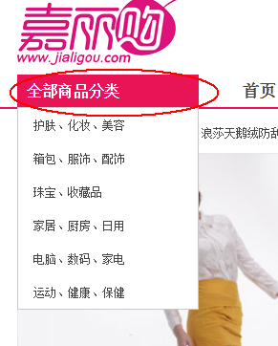

2，下面是一个放大镜
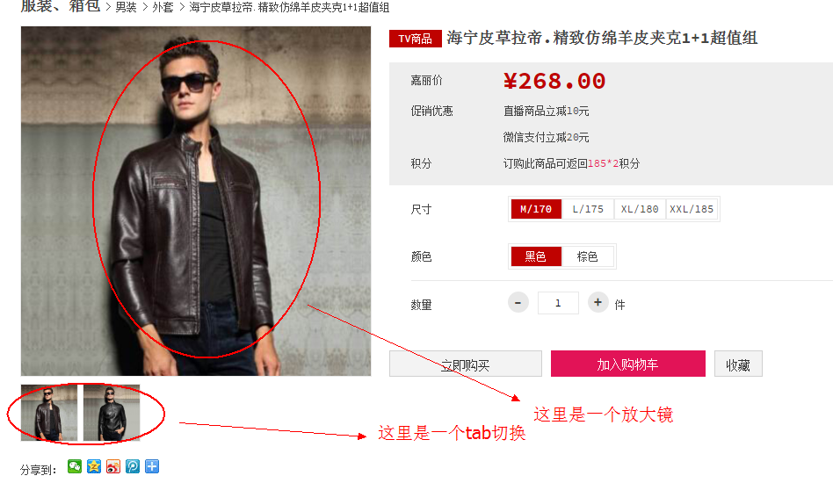

3，框1中可以通过加减按钮和直接输入商品数量，批量添加商品到购物车中，点击框2可以跳转到订单管理页面，点击框3，可以将选择的商品加入购物车并弹出提示框和遮罩，1s后或是点击×号进行关闭。
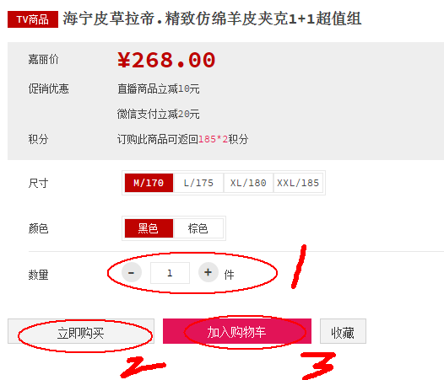

4，点击下面图示位置跳转到购物车

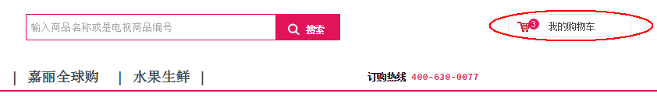

5，下面是一个tab切换
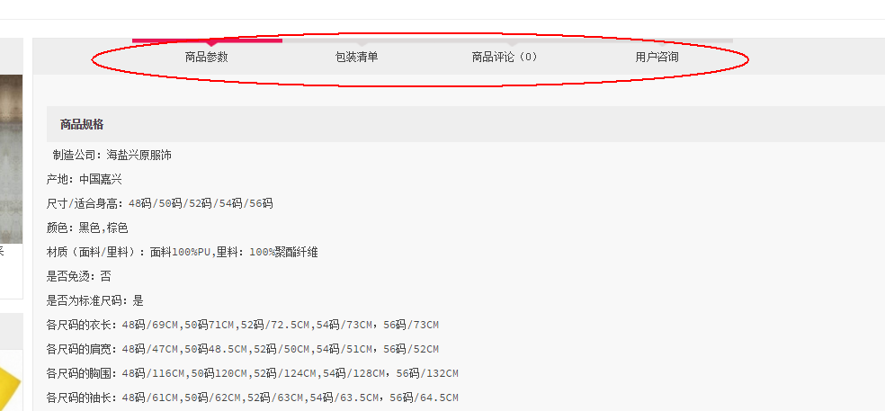

6，这里能跳转到对应商品详情页
